附件1
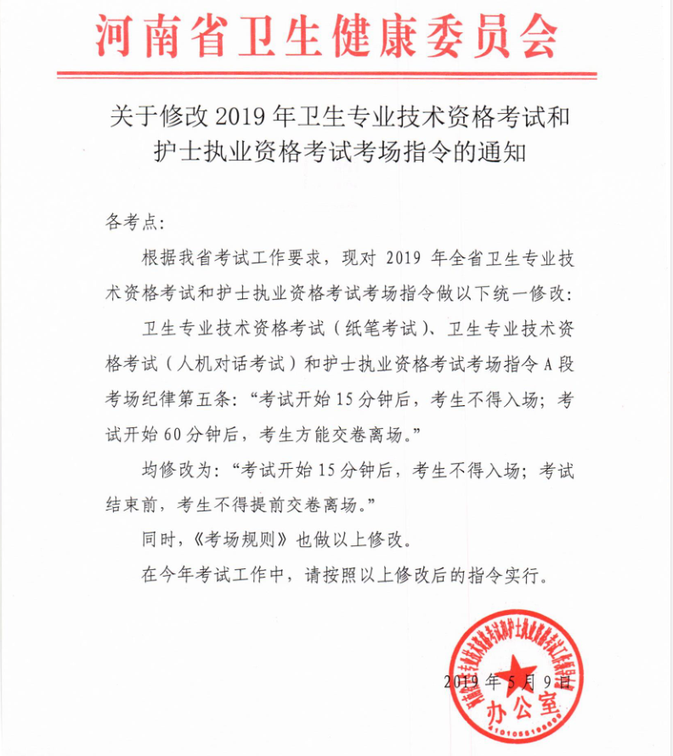

附件2
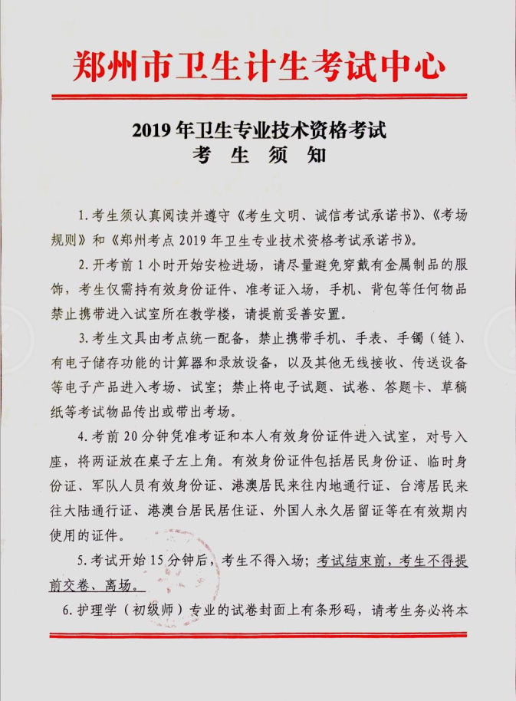

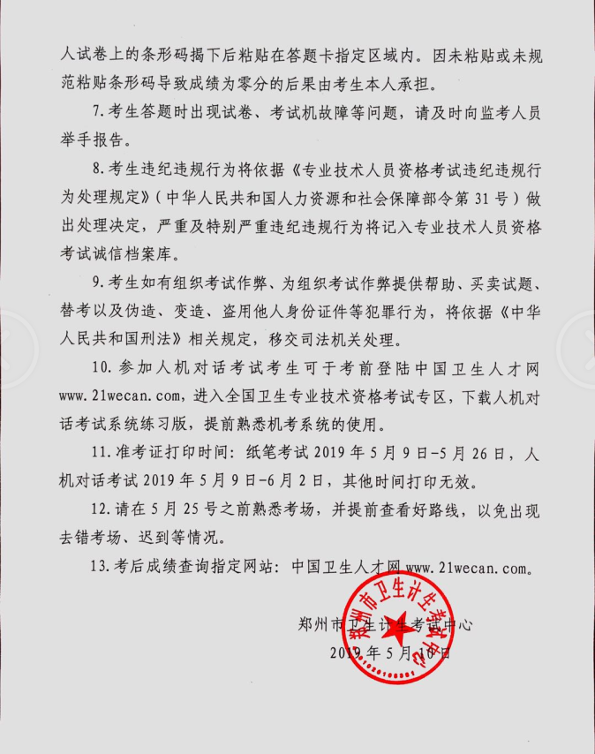

附件3
郑州考点各考场试室安排表
一、纸笔考场试室安排表
（一）郑州工业应用技术学院
工业应用技术学院第一考区
学院楼 |  | 试室 | 试室名称 |  | 学院楼 | 试室 | 试室名称
药学与化学工程学院（1-24） |  | 1 | 信科2-101 |  | 信息工程学院  （25-50） | 25 | 信科3-110
 |  | 2 | 信科2-102 |  | 信息工程学院  （25-50） | 26 | 信科3-111
 |  | 3 | 信科2-105 |  | 信息工程学院  （25-50） | 27 | 信科3-201
 |  | 4 | 信科2-107 |  | 信息工程学院  （25-50） | 28 | 信科3-202
 |  | 6 | 信科2-108 |  | 信息工程学院  （25-50） | 29 | 信科3-203
 |  | 7 | 信科2-109 |  | 信息工程学院  （25-50） | 30 | 信科3-204
 |  | 8 | 信科2-110 |  | 信息工程学院  （25-50） | 31 | 信科3-205
 |  | 9 | 信科2-111 |  | 信息工程学院  （25-50） | 32 | 信科3-206
 |  | 10 | 信科2-112 |  | 信息工程学院  （25-50） | 33 | 信科3-213
 |  | 11 | 信科2-201 |  | 信息工程学院  （25-50） | 34 | 信科3-214
 |  | 12 | 信科2-202 |  | 信息工程学院  （25-50） | 35 | 信科3-301
 |  | 13 | 信科2-203 |  | 信息工程学院  （25-50） | 36 | 信科3-303
 |  | 14 | 信科2-205 |  | 信息工程学院  （25-50） | 37 | 信科3-304
 |  | 15 | 信科2-210 |  | 信息工程学院  （25-50） | 38 | 信科3-401
 |  | 16 | 信科2-211 |  | 信息工程学院  （25-50） | 39 | 信科3-402
 |  | 17 | 信科2-214 |  | 信息工程学院  （25-50） | 40 | 信科3-403
 |  | 18 | 信科2-215 |  | 信息工程学院  （25-50） | 41 | 信科3-404
 |  | 19 | 信科2-216 |  | 信息工程学院  （25-50） | 42 | 信科3-405
 |  | 20 | 信科2-303 |  | 信息工程学院  （25-50） | 43 | 信科3-406
 |  | 21 | 信科2-304 |  | 信息工程学院  （25-50） | 44 | 信科3-409
 |  | 22 | 信科2-306 |  | 信息工程学院  （25-50） | 45 | 信科3-413
 |  | 23 | 信科2-310 |  | 信息工程学院  （25-50） | 46 | 信科3-414
 |  | 24 | 信科2-315 |  | 信息工程学院  （25-50） | 47 48 | 信科楼阶五
 |  |  |  |  | 信息工程学院  （25-50） | 49 50 | 信科楼阶六
工业应用技术学院第二考区 |  |  |  |  |  |  | 工业应用技术学院第三考区
学院楼 | 试室 | 试室名称 |  | 学院楼 |  | 试室 | 试室名称
管理学院 （51-73） | 51 | 文华1-101 |  | 建工学院 （74-100） |  | 74 | 建工学院南101
管理学院 （51-73） | 52 | 文华1-104 |  |  |  | 75 | 建工南103
管理学院 （51-73） | 53 | 文华1-105 |  |  |  | 76 | 建工南104
管理学院 （51-73） | 54 | 文华1-106 |  |  |  | 77 | 建工南105
管理学院 （51-73） | 55 | 文华1-107 |  |  |  | 78 | 建工南106
管理学院 （51-73） | 56 | 文华1-108 |  |  |  | 79 | 建工南107
管理学院 （51-73） | 57 | 文华1-109 |  |  |  | 80 | 建工南108
管理学院 （51-73） | 58 | 文华1-110 |  |  |  | 81 | 建工南109
管理学院 （51-73） | 59 | 文华1-111 |  |  |  | 82 | 建工南201
管理学院 （51-73） | 60 | 文华1-212 |  |  |  | 83 | 建工南203
管理学院 （51-73） | 61 | 文华1-213 |  |  |  | 84 | 建工南204
管理学院 （51-73） | 62 | 文华1-214 |  |  |  | 85 | 建工南205
管理学院 （51-73） | 63 | 文华1-215 |  |  |  | 86 | 建工南207
管理学院 （51-73） | 64 | 文华1-302 |  |  |  | 87 | 建工南208
管理学院 （51-73） | 65 | 文华1-303 |  |  |  | 88 | 建工南209
管理学院 （51-73） | 66 | 文华1-305 |  |  |  | 89 | 建工南304
管理学院 （51-73） | 67 | 文华1-306 |  |  |  | 90 | 建工南305
管理学院 （51-73） | 68 | 文华1-307 |  |  |  | 91 | 建工南306
管理学院 （51-73） | 69 | 文华1-308 |  |  |  | 92 | 建工南307
管理学院 （51-73） | 70 | 文华1-309 |  |  |  | 93 | 建工南308
管理学院 （51-73） | 71 | 文华1-310 |  |  |  | 94 | 建工南309
管理学院 （51-73） | 72 | 文华1-311 |  |  |  | 95 | 建工南四
管理学院 （51-73） | 73 | 文华1-312 |  |  |  | 96 | 建工南五
 |  |  |  |  |  | 97 | 建工北一
 |  |  |  |  |  | 98 | 建工北二
 |  |  |  |  |  | 99 | 建工北三
 |  |  |  |  |  | 100 | 建工北四

（二）郑州科技学院
考场号 | 考场位置 | 考场号 | 考场位置
1 | 综合南楼101室 | 31 | 电教南楼201室-A
2 | 综合南楼104室 | 32 | 电教南楼201室-B
3 | 综合南楼105室 | 33 | 电教南楼202室-A
4 | 综合南楼107室 | 34 | 电教南楼202室-B
5 | 综合南楼109室 | 35 | 电教南楼203室-A
6 | 综合南楼201室 | 36 | 电教南楼203室-B
7 | 综合南楼202室 | 37 | 电教南楼204室-A
8 | 综合南楼205室 | 38 | 电教南楼204室-B
9 | 综合南楼209室 | 39 | 电教南楼301室-A
10 | 综合南楼301室 | 40 | 电教南楼301室-B
11 | 综合南楼302室 | 41 | 电教南楼302室-A
12 | 综合南楼303室 | 42 | 电教南楼302室-B
13 | 综合南楼305室 | 43 | 电教南楼303室-A
14 | 综合南楼307室 | 44 | 电教南楼303室-B
15 | 综合南楼308室 | 45 | 电教南楼304室-A
16 | 综合南楼309室 | 46 | 电教南楼304室-B
17 | 综合南楼401室 | 47 | 电教北楼102室-A
18 | 综合南楼402室 | 48 | 电教北楼102室-B
19 | 综合南楼403室 | 49 | 电教北楼103室-A
20 | 综合南楼404室 | 50 | 电教北楼103室-B
21 | 综合南楼405室 | 51 | 电教北楼105室-A
22 | 综合南楼407室 | 52 | 电教北楼105室-B
23 | 综合南楼408室 | 53 | 电教北楼106室-A
24 | 综合南楼409室 | 54 | 电教北楼106室-B
25 | 综合南楼501室 | 55 | 电教北楼107室-A
26 | 综合南楼502室 | 56 | 电教北楼107室-B
27 | 综合南楼503室 | 57 | 电教北楼108室-A
28 | 综合南楼504室 | 58 | 电教北楼108室-B
29 | 综合南楼505室 | 59 | 电教北楼109室-A
30 | 综合南楼507室 | 60 | 电教北楼109室-B
61 | 电教北楼111室-A | 91 | 电教北楼305室-A
62 | 电教北楼111室-B | 92 | 电教北楼305室-B
63 | 电教北楼112室-A | 93 | 电教北楼306室-A
64 | 电教北楼112室-B | 94 | 电教北楼306室-B
65 | 电教北楼113室-A | 95 | 电教北楼307室-A
66 | 电教北楼113室-B | 96 | 电教北楼307室-B
67 | 电教北楼202室-A | 97 | 电教北楼308室-A
68 | 电教北楼202室-B | 98 | 电教北楼308室-B
69 | 电教北楼203室-A | 99 | 电教北楼309室-A
70 | 电教北楼203室-B | 100 | 电教北楼309室-B
71 | 电教北楼205室-A | 101 | 电教北楼311室-A
72 | 电教北楼205室-B | 102 | 电教北楼311室-B
73 | 电教北楼206室-A | 103 | 电教北楼312室-A
74 | 电教北楼206室-B | 104 | 电教北楼312室-B
75 | 电教北楼207室-A | 105 | 电教北楼313室-A
76 | 电教北楼207室-B | 106 | 电教北楼313室-B
77 | 电教北楼208室-A | 107 | 电教北楼402室-A
78 | 电教北楼208室-B | 108 | 电教北楼402室-B
79 | 电教北楼209室-A | 109 | 电教北楼403室-A
80 | 电教北楼209室-B | 110 | 电教北楼403室-B
81 | 电教北楼211室-A | 111 | 电教北楼405室-A
82 | 电教北楼211室-B | 112 | 电教北楼405室-B
83 | 电教北楼212室-A | 113 | 电教北楼406室-A
84 | 电教北楼212室-B | 114 | 电教北楼406室-B
85 | 电教北楼213室-A | 115 | 电教北楼407室-A
86 | 电教北楼213室-B | 116 | 电教北楼407室-B
87 | 电教北楼302室-A | 117 | 电教北楼408室-A
88 | 电教北楼302室-B | 118 | 电教北楼408室-B
89 | 电教北楼303室-A | 119 | 电教北楼409室-A
90 | 电教北楼303室-B | 120 | 电教北楼409室-B

（三）郑州师范学院东校区
试室 | 对应教室 | 所在楼层 | 试室 | 对应教室 | 所在楼层
1 | A区102 | A区一层 | 46 | D区123 | D区一层
2 | A区104 | A区一层 | 47 | D区125 | D区一层
3 | A区105 | A区一层 | 48 | D区126 | D区一层
4 | A区106 | A区一层 | 49 | D区127 | D区一层
5 | A区107 | A区一层 | 50 | D区128 | D区一层
6 | A区108 | A区一层 | 51 | D区129 | D区一层
7 | A区109 | A区一层 | 52 | D区130 | D区一层
8 | A区110 | A区一层 | 53 | D区131 | D区一层
9 | A区111 | A区一层 | 54 | D区132 | D区一层
10 | A区202 | A区二层 | 55 | D区223 | D区二层
11 | A区204 | A区二层 | 56 | D区225 | D区二层
12 | A区205 | A区二层 | 57 | D区226 | D区二层
13 | A区206 | A区二层 | 58 | D区227 | D区二层
14 | A区207 | A区二层 | 59 | D区228 | D区二层
15 | A区208 | A区二层 | 60 | D区229 | D区二层
16 | A区209 | A区二层 | 61 | D区230 | D区二层
17 | A区210 | A区二层 | 62 | D区231 | D区二层
18 | A区211 | A区二层 | 63 | D区232 | D区二层
19 | A区302 | A区三层 | 64 | D区321 | D区三层
20 | A区304 | A区三层 | 65 | D区322 | D区三层
21 | A区305 | A区三层 | 66 | D区323 | D区三层
22 | A区306 | A区三层 | 67 | D区324 | D区三层
23 | A区307 | A区三层 | 68 | D区325 | D区三层
24 | A区308 | A区三层 | 69 | D区326 | D区三层
25 | A区309 | A区三层 | 70 | D区327 | D区三层
26 | A区310 | A区三层 | 71 | D区328 | D区三层
27 | A区311 | A区三层 | 72 | D区329 | D区三层
28 | A区402 | A区四层 | 73 | D区421 | D区四层
29 | A区404 | A区四层 | 74 | D区422 | D区四层
30 | A区405 | A区四层 | 75 | D区423 | D区四层
31 | A区406 | A区四层 | 76 | D区424 | D区四层
32 | A区407 | A区四层 | 77 | D区425 | D区四层
33 | A区408 | A区四层 | 78 | D区426 | D区四层
34 | A区409 | A区四层 | 79 | D区427 | D区四层
35 | A区410 | A区四层 | 80 | D区428 | D区四层
36 | A区411 | A区四层 | 81 | D区429 | D区四层
37 | A区502 | A区五层 | 82 | D区521 | D区五层
38 | A区504 | A区五层 | 83 | D区522 | D区五层
39 | A区505 | A区五层 | 84 | D区523 | D区五层
40 | A区506 | A区五层 | 85 | D区524 | D区五层
41 | A区507 | A区五层 | 86 | D区525 | D区五层
42 | A区508 | A区五层 | 87 | D区526 | D区五层
43 | A区509 | A区五层 | 88 | D区527 | D区五层
44 | A区510 | A区五层 | 89 | D区528 | D区五层
45 | A区511 | A区五层 | 90 | D区529 | D区五层
试室 | 对应教室 | 所在楼层 | 试室 | 对应教室 | 所在楼层
91 | C116前 | C区一层 | 121 | C314前 | C区三层
92 | C116后 | C区一层 | 122 | C314后 | C区三层
93 | C117前 | C区一层 | 123 | C315前 | C区三层
94 | C117后 | C区一层 | 124 | C315后 | C区三层
95 | C118前 | C区一层 | 125 | C316前 | C区三层
96 | C118后 | C区一层 | 126 | C316后 | C区三层
97 | C119前 | C区一层 | 127 | C317前 | C区三层
98 | C119后 | C区一层 | 128 | C317后 | C区三层
99 | C120前 | C区一层 | 129 | C318前 | C区三层
100 | C120后 | C区一层 | 130 | C318后 | C区三层
101 | C121前 | C区一层 | 131 | C319前 | C区三层
102 | C121后 | C区一层 | 132 | C319后 | C区三层
103 | C122前 | C区一层 | 133 | C412前 | C区四层
104 | C122后 | C区一层 | 134 | C412后 | C区四层
105 | C216前 | C区二层 | 135 | C414前 | C区四层
106 | C216后 | C区二层 | 136 | C414后 | C区四层
107 | C217前 | C区二层 | 137 | C415前 | C区四层
108 | C217后 | C区二层 | 138 | C415后 | C区四层
109 | C218前 | C区二层 | 139 | C416前 | C区四层
110 | C218后 | C区二层 | 140 | C416后 | C区四层
111 | C219前 | C区二层 | 141 | C417前 | C区四层
112 | C219后 | C区二层 | 142 | C417后 | C区四层
113 | C220前 | C区二层 | 143 | C418前 | C区四层
114 | C220后 | C区二层 | 144 | C418后 | C区四层
115 | C221前 | C区二层 | 145 | C419前 | C区四层
116 | C221后 | C区二层 | 146 | C419后 | C区四层
117 | C222前 | C区二层 | 147 | C512前 | C区五层
118 | C222后 | C区二层 | 148 | C512后 | C区五层
119 | C312前 | C区三层 | 149 | C514前 | C区五层
120 | C312后 | C区三层 | 150 | C514后 | C区五层

（四）黄河科技学院南校区
考场号 | 所在教学楼及教室号 | 考场号 | 所在教学楼及教室号
1 | 商学院 教学楼212 | 56 | 商学院 教学楼506
2 | 商学院 教学楼213 | 57 | 商学院 教学楼524
3 | 商学院 教学楼220 | 58 | 商学院 教学楼523
4 | 商学院 教学楼301 | 59 | 商学院 教学楼522
5 | 商学院 教学楼302 | 60 | 商学院 教学楼521
6 | 商学院 教学楼303 | 61 | 商学院 教学楼508北
7 | 商学院 教学楼304 | 62 | 商学院 教学楼508南
8 | 商学院 教学楼305 | 63 | 国际学院国-301
9 | 商学院 教学楼306 | 64 | 国际学院国-302
10 | 商学院 教学楼324 | 65 | 国际学院国-303
11 | 商学院 教学楼323 | 66 | 国际学院国-304
12 | 商学院 教学楼322 | 67 | 国际学院国-306
13 | 商学院 教学楼321 | 68 | 国际学院国-307
14 | 商学院 教学楼308北 | 69 | 国际学院国-311
15 | 商学院 教学楼308南 | 70 | 国际学院国-312
16 | 商学院 教学楼309北 | 71 | 国际学院国-314
17 | 商学院 教学楼309南 | 72 | 国际学院国-401
18 | 商学院 教学楼320 | 73 | 国际学院国-402
19 | 商学院 教学楼319 | 74 | 国际学院国-403
20 | 商学院 教学楼318 | 75 | 国际学院国-404
21 | 商学院 教学楼317 | 76 | 国际学院国-406
22 | 商学院 教学楼316 | 77 | 国际学院国-407
23 | 商学院 教学楼315 | 78 | 国际学院国-411
24 | 商学院 教学楼314 | 79 | 国际学院国-412
25 | 商学院 教学楼313 | 80 | 国际学院国-414
26 | 商学院 教学楼312 | 81 | 国际学院国-501
27 | 商学院 教学楼311 | 82 | 国际学院国-502
28 | 商学院 教学楼401 | 83 | 国际学院国-503
29 | 商学院 教学楼402 | 84 | 国际学院国-504
30 | 商学院 教学楼403 | 85 | 国际学院国-506
31 | 商学院 教学楼404 | 86 | 国际学院国-507
32 | 商学院 教学楼405 | 87 | 国际学院国-511
33 | 商学院 教学楼406 | 88 | 国际学院国-512
34 | 商学院 教学楼424 | 89 | 国际学院国-514
35 | 商学院 教学楼423 | 90 | 国-601（南）
36 | 商学院 教学楼422 | 91 | 国-601（北）
37 | 商学院 教学楼421 | 92 | 国-602
38 | 商学院 教学楼408北 | 93 | 国-603
39 | 商学院 教学楼408南 | 94 | 国-604
40 | 商学院 教学楼409北 | 95 | 国-606（南）
41 | 商学院 教学楼409南 | 96 | 国-606（北）
42 | 商学院 教学楼420 | 97 | 国-610
43 | 商学院 教学楼419 | 98 | 国-611
44 | 商学院 教学楼418 | 99 | 培训中心大楼302
45 | 商学院 教学楼417 | 100 | 培训中心大楼304
46 | 商学院 教学楼416 | 101 | 培训中心大楼305
47 | 商学院 教学楼415 | 102 | 培训中心大楼306
48 | 商学院 教学楼414 | 103 | 培训中心大楼307
49 | 商学院 教学楼413 | 104 | 培训中心大楼310(阶梯教室)
50 | 商学院 教学楼412 | 105 | 培训中心大楼410(阶梯教室)
51 | 商学院 教学楼501 | 106 | 培训中心大楼402
52 | 商学院 教学楼502 | 107 | 培训中心大楼404
53 | 商学院 教学楼503 | 108 | 培训中心大楼407
54 | 商学院 教学楼504 | 109 | 培训中心大楼405
55 | 商学院 教学楼505 | 110 | 培训中心大楼406

（五）郑州财经技师学院
试室 | 楼号 | 教室号 | 试室 | 楼号 | 教室号
第001考场 | 一号教学楼 | 101教室 | 第041考场 | 一号教学楼 | 511西北教室
第002考场 | 一号教学楼 | 102教室 | 第042考场 | 一号教学楼 | 511西南教室
第003考场 | 一号教学楼 | 103教室 | 第043考场 | 一号教学楼 | 501教室
第004考场 | 一号教学楼 | 104教室 | 第044考场 | 一号教学楼 | 502教室
第005考场 | 一号教学楼 | 105教室 | 第045考场 | 一号教学楼 | 503教室
第006考场 | 一号教学楼 | 106教室 | 第046考场 | 一号教学楼 | 504教室
第007考场 | 一号教学楼 | 107教室 | 第047考场 | 一号教学楼 | 505教室
第008考场 | 一号教学楼 | 108教室 | 第048考场 | 一号教学楼 | 506教室
第009考场 | 一号教学楼 | 201教室 | 第049考场 | 一号教学楼 | 507教室
第010考场 | 一号教学楼 | 202教室 | 第050考场 | 一号教学楼 | 508教室
第011考场 | 一号教学楼 | 203教室 | 第051考场 | 二号教学楼 | 222—223
第012考场 | 一号教学楼 | 204教室 | 第052考场 | 二号教学楼 | 201—202
第013考场 | 一号教学楼 | 205教室 | 第053考场 | 二号教学楼 | 220—221
第014考场 | 一号教学楼 | 206教室 | 第054考场 | 二号教学楼 | 203—204
第015考场 | 一号教学楼 | 207教室 | 第055考场 | 二号教学楼 | 205—206
第016考场 | 一号教学楼 | 208教室 | 第056考场 | 二号教学楼 | 207—208
第017考场 | 一号教学楼 | 311西北教室 | 第057考场 | 二号教学楼 | 209—210
第018考场 | 一号教学楼 | 311西南教室 | 第058考场 | 二号教学楼 | 211—212
第019考场 | 一号教学楼 | 301教室 | 第059考场 | 二号教学楼 | 213—214
第020考场 | 一号教学楼 | 302教室 | 第060考场 | 二号教学楼 | 215—216
第021考场 | 一号教学楼 | 303教室 | 第061考场 | 二号教学楼 | 217—218
第022考场 | 一号教学楼 | 304教室 | 第062考场 | 二号教学楼 | 322—323
第023考场 | 一号教学楼 | 305教室 | 第063考场 | 二号教学楼 | 301—302
第024考场 | 一号教学楼 | 306教室 | 第064考场 | 二号教学楼 | 320—321
第025考场 | 一号教学楼 | 307教室 | 第065考场 | 二号教学楼 | 303—304
第026考场 | 一号教学楼 | 308教室 | 第066考场 | 二号教学楼 | 305—306
第027考场 | 一号教学楼 | 312东北教室 | 第067考场 | 二号教学楼 | 307—308
第028考场 | 一号教学楼 | 312东南教室 | 第068考场 | 二号教学楼 | 309—310
第029考场 | 一号教学楼 | 411西北教室 | 第069考场 | 二号教学楼 | 311—312
第030考场 | 一号教学楼 | 411西南 | 第070考场 | 二号教学楼 | 317—318
第031考场 | 一号教学楼 | 401教室 | 第071考场 | 二号教学楼 | 313—314
第032考场 | 一号教学楼 | 402教室 | 第072考场 | 二号教学楼 | 315—316
第033考场 | 一号教学楼 | 403教室 | 第073考场 | 二号教学楼 | 422—423
第034考场 | 一号教学楼 | 404教室 | 第074考场 | 二号教学楼 | 401—402
第035考场 | 一号教学楼 | 405教室 | 第075考场 | 二号教学楼 | 420—421
第036考场 | 一号教学楼 | 406教室 | 第076考场 | 二号教学楼 | 403—404
第037考场 | 一号教学楼 | 407教室 | 第077考场 | 二号教学楼 | 405—406
第038考场 | 一号教学楼 | 408教室 | 第078考场 | 二号教学楼 | 407—408
第039考场 | 一号教学楼 | 412东北教室 | 第079考场 | 二号教学楼 | 409—410
第040考场 | 一号教学楼 | 412东南教室 | 第080考场 | 二号教学楼 | 411—412

（六）郑州卫生健康职业学院
卫校教学楼（主）分布图
第33考室（501） |  |  |  | 第34考室（502） | 五 | 第35考室（503） | 卫生间
 |  |  |  |  | 楼
第32考室（507） |  |  |  | 第31考室（506） | 15中药班 | 第30考室（505） | 第29考室（504）
第26考室（401） |  |  |  | 第27考室（402） | 四 | 第28考室（403） | 卫生间
 |  |  |  |  | 楼
第25考室（407） |  |  |  | 第24考室（406） | 教师休息室 | 第23考室（405） | 第22考室（404）
第19考室（301) |  |  |  | 第20考室（302） | 三 | 第21考室（303） | 卫生间
 |  |  |  |  | 楼
第18考室(307) |  |  |  | 第17考室(306) | 学生会办公室 | 第16考室（305） | 第15考室（304）
第12考室（201） |  |  |  | 第13考室（202） | 二 | 第14考室（203） | 卫生间
 |  |  |  |  | 楼
第11考室（207） |  |  |  | 第10考室（206） | 教师休息室 | 第9考室（205） | 第8考室（204）
第5考室（101） |  |  |  | 第6考室（102） |  | 第7考室（103） | 卫生间
 |  |  |  |  | 一
第4考室（107） |  |  |  | 第3考室（106） | 楼 | 第1考室（105） | 第2考室（104)
教学楼（南）分布图
第46考室（406） |  | 外语组 | 四 | 第47考室（408）
 |  |  | 楼
卫生间 | 第45考室（402） |  | 第44考室（401）
第42考室（306） |  | 教师休息室 | 三 | 第43考室（308）
 |  |  | 楼
卫生间 | 第41考室（302） |  | 第40考室（301）
第38考室（206） |  | 网管办公室（207） | 二 | 第39考室（208）
 |  |  | 楼
卫生间 | 第37考室（202） |  | 第36考室（201）
教学楼（临床）分布图
西楼梯 | 第50考室（15级中康班） |  | 15级药剂班
二 楼
第48考室(16级护理20班) | 教务科2 | 第49考室(15级西康班) |  | 教务科1
西楼梯 | 16级护理10、11班（三阶教） |  | 14级助产1、2班（四阶教）
一 楼
 |  | 16级护理8、16班（一阶教） |  | 一楼大厅

附件4
机考考场试室安排表
（一）郑州工业应用技术学院
考场：郑州工业应用技术技术学院1
试室 | 教学楼 | 教室
1 | 现代技术教育中心 | 信科1-201
2 | 现代技术教育中心 | 信科1-202
3 | 现代技术教育中心 | 信科1-208
4 | 现代技术教育中心 | 信科1-209
5 | 现代技术教育中心 | 信科1-210
6 | 现代技术教育中心 | 信科1-211
7 | 现代技术教育中心 | 信科1-301
8 | 现代技术教育中心 | 信科1-302
9 | 现代技术教育中心 | 信科1-303
10 | 现代技术教育中心 | 信科1-304
11 | 现代技术教育中心 | 信科1-305
12 | 现代技术教育中心 | 信科1-307东
13 | 现代技术教育中心 | 信科1-307西
14 | 现代技术教育中心 | 信科1-308
15 | 建筑工程学院北楼 | 北403
16 | 建筑工程学院北楼 | 北404
17 | 建筑工程学院北楼 | 北409
18 | 建筑工程学院北楼 | 北410
19 | 建筑工程学院北楼 | 北413
20 | 建筑工程学院北楼 | 北406
考场：郑州工业应用技术技术学院2
试室 | 教学楼 | 教室
1 | 文华楼2  外国语学院 | 文华2-414
2 | 文华楼2  外国语学院 | 文华2-415
3 | 文华楼2  外国语学院 | 文华2-501
4 | 文华楼2  外国语学院 | 文华2-503
5 | 文华楼2  外国语学院 | 文华2-505
6 | 文华楼2  外国语学院 | 文华2-506
7 | 文华楼2  外国语学院 | 文华2-507
8 | 文华楼2  外国语学院 | 文华2-508
9 | 文华楼2  外国语学院 | 文华2-512
10 | 文华楼3  商学院 | 文华3-505东
11 | 文华楼3  商学院 | 文华3-505西
12 | 文华楼3  商学院 | 文华3-507
13 | 文华楼3  商学院 | 文华3-508
14 | 文华楼3  商学院 | 文华3-509
（二）河南财经政法大学东校区
试室号 | 教学楼 | 教室
1 | 综合实验楼 | A202
2 | 综合实验楼 | A203
3 | 综合实验楼 | A205
4 | 综合实验楼 | A206
5 | 综合实验楼 | A303
6 | 综合实验楼 | A305
7 | 综合实验楼 | A306
8 | 综合实验楼 | A307
9 | 综合实验楼 | A308
10 | 综合实验楼 | A403
11 | 综合实验楼 | A405
12 | 综合实验楼 | A406
13 | 综合实验楼 | A407

（三）郑州财经技师学院
试室 | 教学楼 | 教室 | 试室名称
1 | 实训楼 | 一机房 | 实训楼301-302
2 | 实训楼 | 二机房 | 实训楼303-304
3 | 实训楼 | 三机房 | 实训楼305-306
4 | 实训楼 | 四机房 | 实训楼307-308
5 | 实训楼 | 五机房 | 实训楼309-310
6 | 实训楼 | 六机房 | 实训楼311-312
7 | 实训楼 | 七机房 | 实训楼316-317
8 | 实训楼 | 八机房 | 实训楼318-319
9 | 实训楼 | 九机房 | 实训楼321-322
10 | 实训楼 | 会计信息化教室1 | 实训楼201-202
11 | 实训楼 | 会计信息化教室2 | 实训楼205-206
12 | 实训楼 | 会计信息化教室3 | 实训楼207-208

（四）郑州市电子信息工程学校

试室 | 教学楼 | 试室位置
1 | 综合教学楼 | 1机房-501
2 | 综合教学楼 | 9机房-521
3 | 综合教学楼 | 8机房-519
4 | 综合教学楼 | 4机房-510
5 | 综合教学楼 | 2机房-506
6 | 综合教学楼 | 12机房-327
7 | 综合教学楼 | 13机房-325
8 | 综合教学楼 | 14机房-322
9 | 综合教学楼 | 15机房-320
10 | 综合教学楼 | 客服机房-318
11 | 综合教学楼 | 16机房-227
12 | 综合教学楼 | 17机房-225
13 | 综合教学楼 | 18机房-222
14 | 综合教学楼 | 19机房-220
15 | 综合教学楼 | 电商机房-211

附件5
郑州工业技术学院路线说明
公交路线说明：
1.郑州南站乘坐郑新公交车——新郑北关（老）汽车站——乘坐201路公交车——到达学院；（预计1个半小时）
2.郑州总站乘坐郑许公交车——新郑新村——乘坐102路公交车——新郑北关（老）汽车站——乘坐201路公交车——到达学院；（预计1个半小时）
3.郑州航空港乘坐10路公交车——丹尼斯百货——乘坐201路公交车——到达学院；（预计1个半小时）
4. 地铁2号线城郊线孟庄地铁站---新郑6路公交新郑市第二人员医院站---新郑211路公交--到达学院。（预计1个半小时）
5.地铁2号线华南城站下---乘坐拼车（私家车）---到达学院（预计40分钟）（推荐路线）
自驾路线说明：
1.京港澳高速-----商登高速新郑新区站下高速-----中华北路 -----学院路----郑州工业应用技术学院（南门）（推荐路线）
2.郑州绕城高速-------东三环南站下高速-------中华北路------郑州工业应用技术学院（西门）（推荐路线）
3.郑州绕城高速--------轩辕故里站下高速--------郑新快速通道--------新村大道-------中华北路------郑州工业应用技术学院（西门）
4.郑尧高速-----商登高速新郑新区站下高速-----中华北路 -----学院路----郑州工业应用技术学院（南门）

